Le 3 décembre 2014 18H00-20H00
FORUM ENERGIE 2014

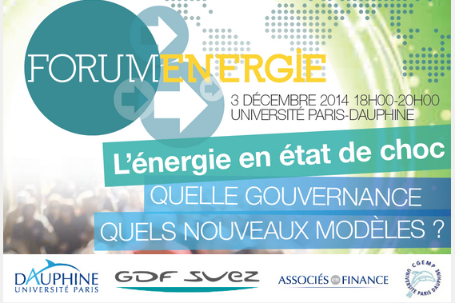

L'énergie en état de choc, quelle gouvernance, quels nouveaux modèles ?
Inscription : forumenergie.fr
Le Forum Energie est co-organisé par GDF SUEZ, l’Université Paris-Dauphine, Associés en Finance, et le CGEMP

L'édition 2014 du Forum de l'énergie permettra de débattre de la nécessaire articulation des politiques énergétiques de l'échelon local à l'échelon global, de la dynamique portée par les nouveaux acteurs et les nouvelles technologies et des enjeux de la Conférence de Paris 2015.
PROGRAMME

Accueil
Laurent Batsch, Président de l'Université Paris-Dauphine

Ouverture
Laurent Fabius, Ministre des Affaires étrangères et du Développement international

Introduction
Gérard Mestrallet, Président Directeur général de GDF SUEZ
Jean-Marie Chevalier, Professeur à l'Université Paris Dauphine

Table-ronde n°1 : Gouvernance mondiale, européenne, française : comment fait-on ?
Pascal Boniface, Directeur et fondateur de l'Institut des Relations Internationales et Stratégiques (IRIS)
Pierre Bornard, Président du Conseil d'administration de l'ENTSOe, Directeur général délégué de RTE
Jean-David Levitte, Ambassadeur de France, membre de l'Institut
Jean-Hervé Lorenzi, Professeur titulaire de la Chaire transition démographique-transition économique, Président du Cercle des économistes
Saïd Sahnoun, Président Directeur général de Sonatrach
Virginie Schwarz, Directrice de l'énergie à la Direction Générale de l'Energie et du Climat (DGEC)

Table-ronde n°2 : Nouvelles technologies, nouveaux acteurs : la nouvelle donne
Olivier Baud, Président-fondateur d'Energy pool
Nicolas Dufourcq, Directeur général de BpiFrance
Louis Gallois, Président du Conseil de surveillance de PSA
Clara Gaymard, Présidente Directrice générale de General Electric France
Bertrand Jacquillat, Professeur à Sciences Po, Président Directeur général d'Associés en Finance
Julien Moulin, Président d'European Gas Limited

Table-ronde n°3 : Et le climat dans tout ça ?
Patrice Geoffron, Professeur à l'Université Paris Dauphine, Directeur du Centre de Géopolitique de l'Energie et des Matières Premières
Christian de Perthuis, Professeur à l'Université Paris Dauphine, Directeur scientifique de la Chaire Economie du climat
Jean Jouzel, Directeur de Recherches au CEA, membre du Comité de pilotage de la Conférence « Paris Climat 2015 »
Bruno Lechevin, Président du Conseil d'administration de l'ADEME
Olivier Pastré, Professeur à l'Université Paris VIII

Conclusion
Gérard Mestrallet, Président Directeur général de GDF SUEZ
Jean-Marie Chevalier, Professeur à l'Université Paris Dauphine

Forum animé par Hedwige Chevrillon, Rédacteur en chef du Grand Journal de BFMBusiness

INFORMATIONS PRATIQUES

Accueil à partir de 17:30, début des débats à 18:00
Université Paris Dauphine
Amphithéâtre Edgar Faure
Place du Maréchal de Lattre de Tassigny, 75016 Paris

